

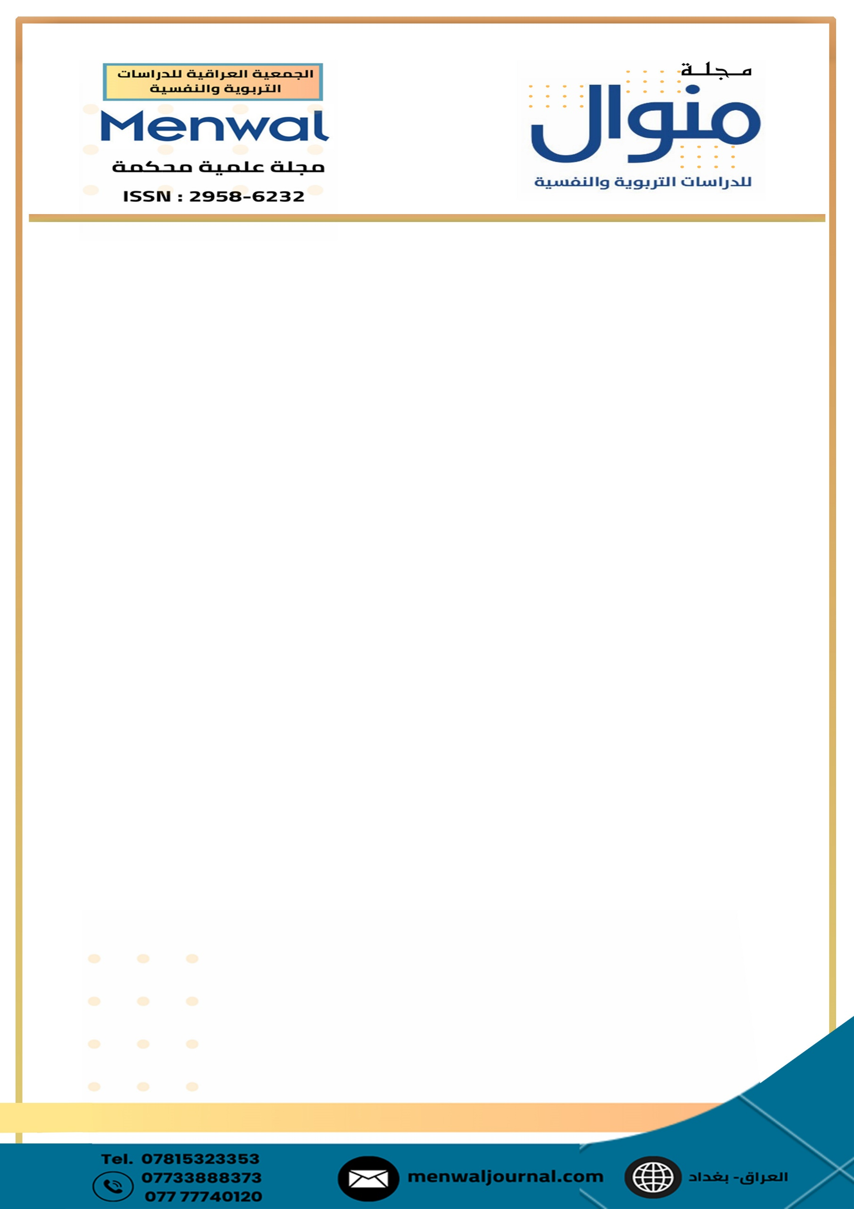
قالب كتابة البحث

خطوات تنظيم البحث للنشر في مجلة منوال:
* ينبغي أن تحتوي الصفحة الأولى للبحث على: ( عنوان البحث).
ثم أسماء الباحثين يسبقها لقبهم العلمي ثم مكان العمل ثم البريد الالكتروني للباحثين).
لا يتجاوز الملخص 200 كلمة ويأتي مباشرة بعد العنوان واسماء الباحثين.
• بعد الملخص مباشرة كتابة الكلمات المفتاحية للبحث باللغة العربية إذا كان البحث باللغة العربية.
• كتابة كل شيء من الصفحة الأولى (العنوان اسماء الباحثين، مكان العمل، الملخص، الكلمات المفتاحية) باللغة الإنكليزية في الصفحة الثانية إذا كان البحث باللغة العربية وبالعكس.
• حجم الورقة: A4
• الهوامش: 2.5 سم من جميع الجوانب
• مسافات الفقرات: 1 سطر
• ترقم الصفحات في اسفل كل صفحة، والحد الاعلى لعدد صفحات البحث (25) صفحة.
• ادراج المعادلات بشكل صحيح وادخالها داخل مربع نص.
• الملف المرسل يكون قابل للتعديل وغير محمي بكلمة مرور، ويتوافق مع Microsoft Word 2010 او الاصدارات السابقة.
• تكون جميع الصفحات عمودية ومن ضمنها الصفحات الأولى.
• كتابة المصادر حسب نظام APA لكتابة المصادر.
• تدرج الأشكال داخل مربع نص وعدم جمعها في نهاية البحث.
أدناه القالب الذي يوضع فيه البحث وينظم حسب المنهجية المثبتة فيه:

اسم الباحث مسبوق باللقب العلمي
مكان عمل الباحث
ايميل الباحث

عنوان البحث

الملخص:
لا يتجاوز المستخلص 200 كلمة
الكلمات المفتاحية:

اسم الباحث باللغة الانكليزية مسبوق باللقب العلمي
مكان عمل الباحث باللغة الانكليزية
ايميل الباحث

عنوان البحث باللغة الانكليزية

Abstract: الملخص باللغة الأنكليزية
Keywords: الكلمات المفتاحية باللغة الانكليزية

- مشكلة البحث
- اهمية البحث
- هدف البحث
- حدود البحث
- تحديد المصطلحات
- جوانب نظرية والدراسات السابقة
- اجراءات البحث
- منهج البحث
- عينة البحث
- اداة البحث
- الوسائل الاحصائية
- نتائج البحث وتفسيرها ولاستنتاجات والتوصيات والمقترحات.
- المصادر : كتابة المصادر حسب نظام APA لكتابة المصادر.

